ОСТОРОЖНО, ТОНКИЙ ЛЁД!
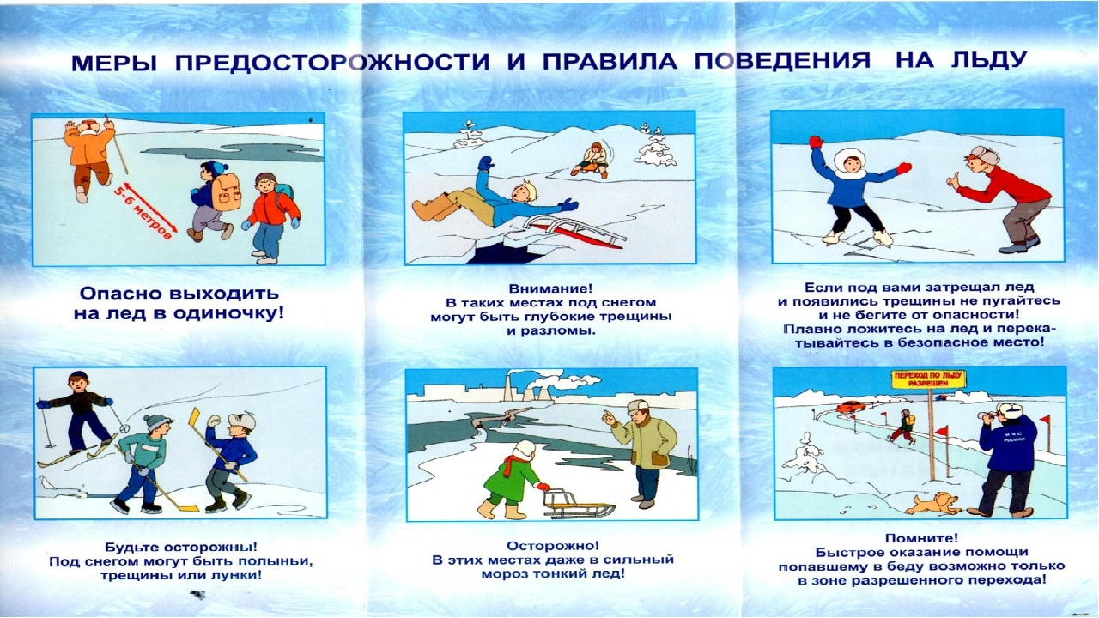

Таеженский детский сад, 2021.

